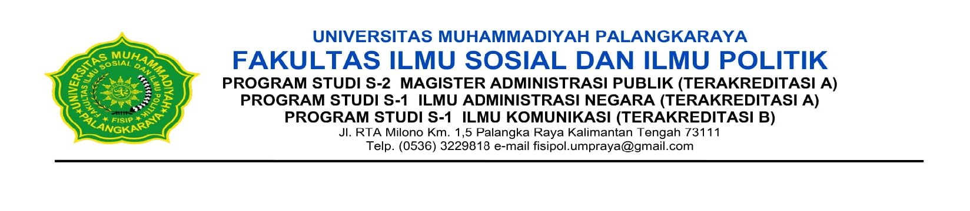
SURAT IZIN ORANG TUA UNTUK MENGIKUTI PROGRAM MAGANG

Yang bertanda-tangan di bawah ini :
Nama : ……………………………………………………….
Alamat : ……………………………………………………….
Pekerjaan : ……………………………………………………….
Selaku orang tua dari :
Nama : ……………………………………………………….
NIM : ……………………………………………………….
Tempat dan Tanggal Lahir : ……………………………………………………….

Dengan ini kami selaku orang tua dari anak kami, menyetujui serta memberikan izin untuk mengikuti Program Magang dengan sistem kerja Work Form Office atau ditempat yang menjalankan prosedur kesehatan dan keselamatan Covid-19 dan akan memberikan dukungan sepenuhnya serta bertanggung jawab atas segala konsekuensinya. Demikian surat pernyataan ini saya buat dengan sebenar-benarnya dan untuk dipergunakan sebagaimana mestinya.
…………….., 2022
Orang Tua,

Materai 10.000

(Nama Lengkap)

